Детство – это восход судьбы в человеческой жизни.  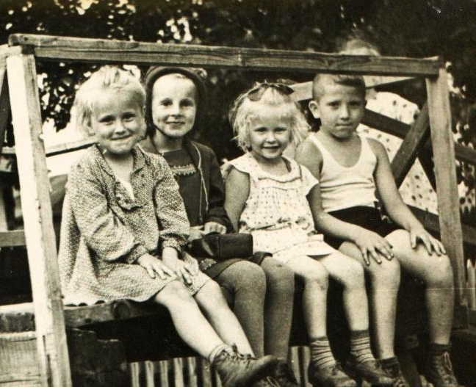  Для гостей и воспитанников Центра Музей экологии детства предлагает экскурсии и музейные занятия:  - «В мире детства»  - «Игры бабушкиного детства»  - «Школьные годы чудесные»  - «Игрушки из старого чемодана»  - «Новогодняя игрушка»  - «Почта из детства»  - «Секреты хозяйки» |  |  |  | Приглашаем  посетить  наш музей!  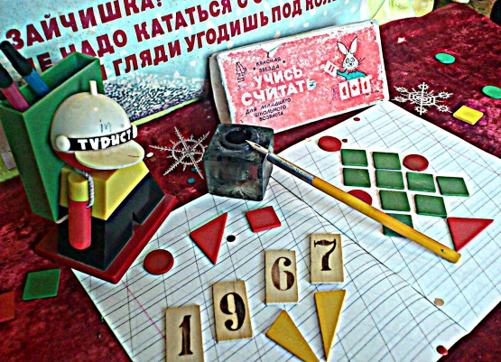  Режим работы:  понедельник – пятница  с 8-00 до 17-00  суббота и воскресение –  выходные  Музей находится по адресу:  ул.Весенняя, 3  г.Волгодонск  Ростовская область  Телефон: 267741 |  |  |  |  | МУНИЦИПАЛЬНОЕ ОБРАЗОВАТЕЛЬНОЕ УЧРЕЖДЕНИЕ ДОПОЛНИТЕЛЬНОГО ОБРАЗОВАНИЯ ДЕТЕЙ  ЦЕНТР ДОПОЛНИТЕЛЬНОГО ОБРАЗОВАНИЯ ДЕТЕЙ «РАДУГА»  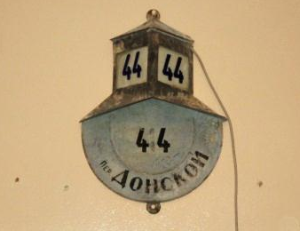  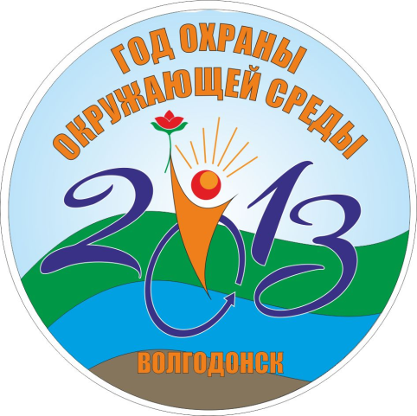
 | Детство – это когда видишь необычное в обычном; когда все пронизано солнечным светом, а тени скорее таинственные, чем мрачные…  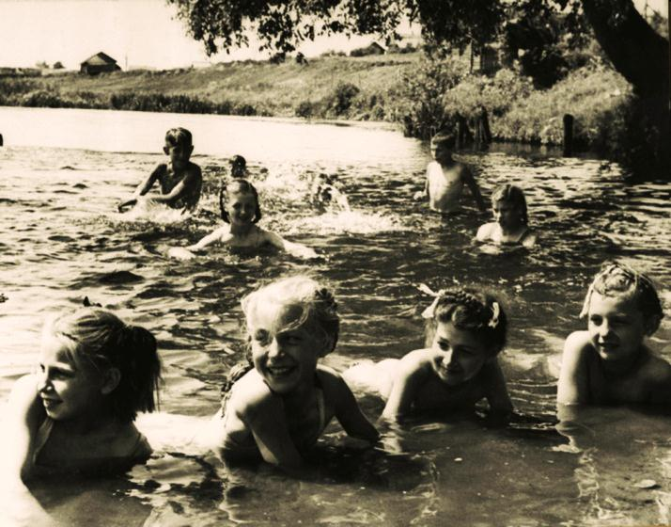  Экспозиция музея призвана воссоздать особую атмосферу детства старших поколений: школьные годы, досуг, игры и увлечения.  Миссия музея:  - формирование у учащихся творческой и общественной активности,  - развитие экологической культуры,  - расширение кругозора, познавательных интересов и способностей. |  |  |  | Уникальность Музея экологии детства состоит в следующем:  - Основной фонд музея составляют подлинные предметы эпохи строительства нашего города;  - Музей является частью музейного пространства Центра и позиционирует себя как структурное подразделение, осуществляющее эколого-краеведческую работу, с ярко выраженным психолого-педагогическим направлением.  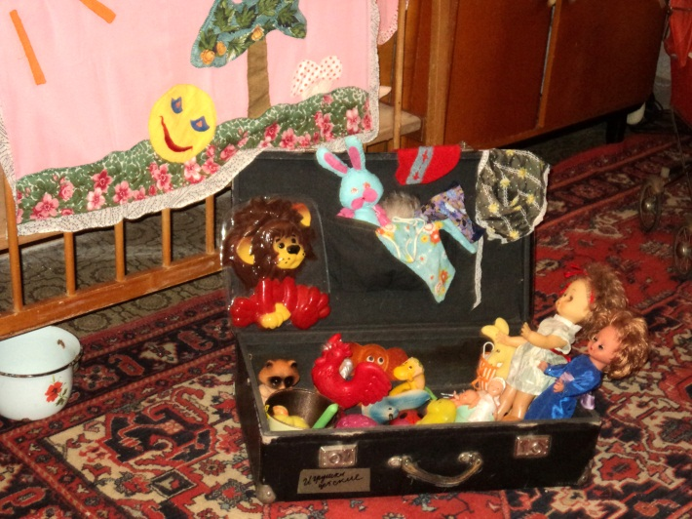  Музей условно поделён на блоки:  «Улица», «Школа», «Гостиная», «Спальня», «Кухня».  Каждый блок это отдельная тема для целого музейного занятия или даже их серии. |  |  | У нас много друзей, подаривших свои личные вещи, фотографии.  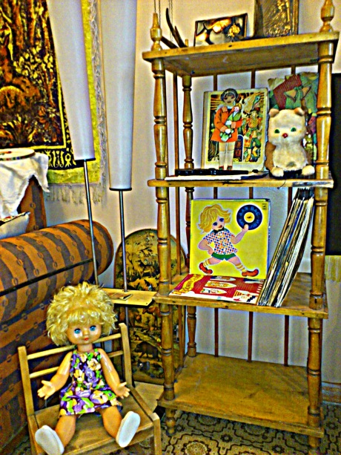  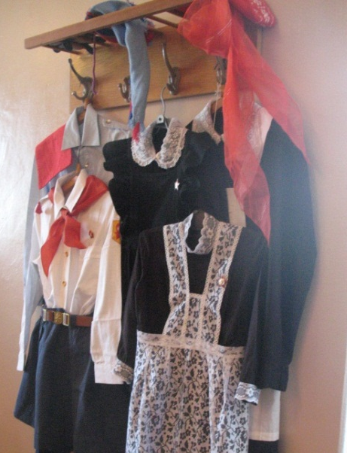  Наши посетители смогут погрузиться в эпоху строителей коммунизма,  послушать пластинки, посмотреть диафильмы, почитать газеты, журналы и книги времён,  когда бабушки и мамы делали первые шаги в жизни.

